长椅、健身器、户外乒乓球案参数需求：

- 小区安装居民休息长椅 100条
1、材质：塑木铁脚
2、颜色：泰柚。
3、规格：高：70cm----76cm，长:120cm----150cm,宽：40cm----45cm
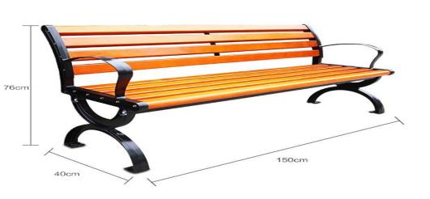
- 小区安装居民健身器材2套
每套包括以下器材：1、扭腰器；2、跑不起；3、健骑机；4、单人腹肌板；5、蹬力训练器；6、太极推盘；7、太空漫步机；8、上肢牵引器；9、椭圆机；10、肩关节康复器。
三、室外乒乓球案
四、在长椅靠背上和健身器材、室外乒乓球案上标注：乌鲁木齐职业大学驻西源社区“访惠聚”工作队捐赠。

